<정렬>

핵심요소: 교환, 선택, 삽입

**1. 버블 정렬**

서로 인접한 두 원소를 검사하여 정렬하는 알고리즘. 모든 정렬이 끝나려면 (원소수-1)회 만큼 시도해야 한다.

코드) 이 코드는 배열의 뒤에서부터 버블정렬을 사용하였음

a[j-1]과 a[j]를 비교 (j는 i보다 클 때까지/i는 n-1까지)

**2. 단순 선택 정렬**

아직 정렬하지 않은 부분에서 가장 작은 값을 선택한다. 그리고 정렬하지 않은 부분의 첫 번째 요소를 교환한다.(n-1회 반복)

코드)

졍렬되지 않은 부분에서의 가장 작은 값을 찾은 후 첫 번째 요소와 교환한다. 배열에서 첫 번째는 정렬이 된 상태이므로 이를 제외하고 최소값을 찾는다.

**3. 단순 삽입 정렬**

처음에는 두 번째 요소부터 선택하여 진행한다. 정렬되지 않은 부분의 첫 번째 요소를 정렬 된 열의 ‘알맞은 위치’에 삽입하는 작업을 n-1회 반복한다.

코드)

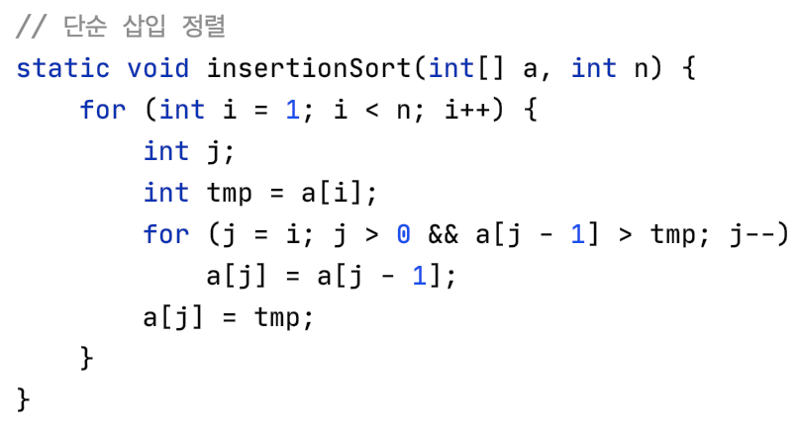

for(j = i; j > 0 && a[j-1] > tmp; j--) 부분:

tmp값과 비교했을 때 앞 부분의 정렬에서 큰 수가 있다면 옆으로 밀어내고 작은 수가 나왔을 때 그 위치에 넣어주는 것

**4. 셸 정렬**

삽입 정렬의 장점을 살리고 단점을 보완한 정렬 알고리즘으로 도널드 셸이 고안하였다. 먼저 정렬할 배열의 요소를 그룹으로 나눠 각 그룹 별로 단순 삽입 정렬을 수행하고 그 그룹을 합치면서 정렬을 반복하여 요소의 이동 횟수를 줄이는 방법이다.